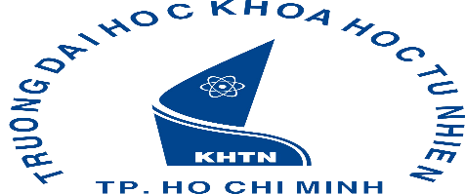 | TRƯỜNG ĐẠI HỌC KHOA HỌC TỰ NHIÊN (ĐHQG-HCM)  KHOA CÔNG NGHỆ THÔNG TIN  227 Nguyễn Văn Cừ, Quận 5, Thành phố Hồ Chí Minh  Website: http://www.ctdb.hcmus.edu.vn | Email: ctdb@hcmus.edu.vn
PHIẾU ĐĂNG KÝ DỰ TUYỂN
Chương trình đào tạo CNTT bằng tiếng Pháp năm 2015

Ảnh 3 x 4
1. Họ và tên (VIẾT HOA):
2. Ngày, tháng, năm sinh (dd/mm/yyyy):
4. Địa chỉ liên hệ:
5. Điện thoại cố định:............................... Điện thoại di động:
6. Email (có thể liên lạc thường xuyên):
7. Kết quả thi Trung Học Phổ Thông Quốc Gia năm 2015
Số báo danh (ghi cả phần chữ và phần số):
Đối tượng ưu tiên: ....................................................... Khu vực tuyển sinh: ......................................
Môn | Toán | Lý |  | Hóa | Ngoại ngữ
Điểm
TỔ HỢP XÉT TUYỂN |  |  | TỔNG ĐIỂM
❑ Toán – Lý – Hóa
❑ Toán – Lý – Ngoại ngữ
(Dành cho thí sinh tuyển thẳng) Lý do tuyển thẳng:
8. Quá trình học tập:
Lớp | Trường THPT – Quận/Huyện – Tỉnh/Thành Phố
Lớp 10
Lớp 11
Lớp 12
9. Tổng điểm trung bình 5 học kỳ (từ HK1 lớp 10 đến HK1 lớp 12):
10. Hạnh kiểm học kỳ 1 lớp 12:
11. Tóm tắt thành tích nổi bật (nếu có):

Nay tôi đăng ký dự tuyển Chương trình đào tạo CNTT bằng tiếng Pháp năm 2015 và cam đoan những gì khai ở trên là hoàn toàn chính xác.
Gửi kèm:   Giấy chứng nhận kết quả thi THPT Quốc gia 2015 (bản sao)   Giấy đăng ký xét tuyển Trường ĐH KHTN (bản sao) | ……., ngày tháng năm 2015  Người đăng ký

